设备开机绑定
1.1 设备通电联网后会自动开机并进入二维码待绑定页面，用微信扫描设备二维码即可添加该设备
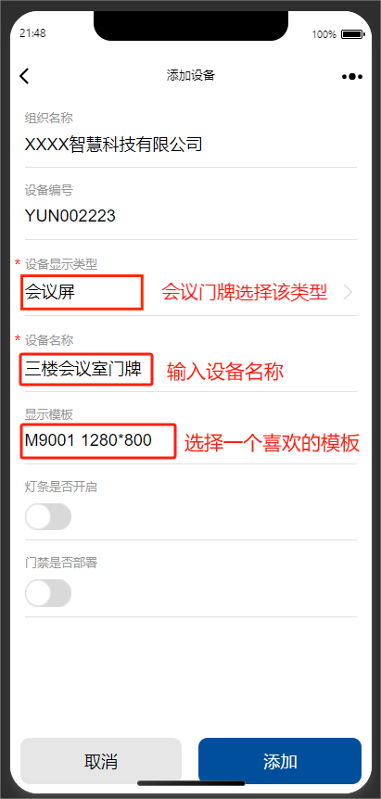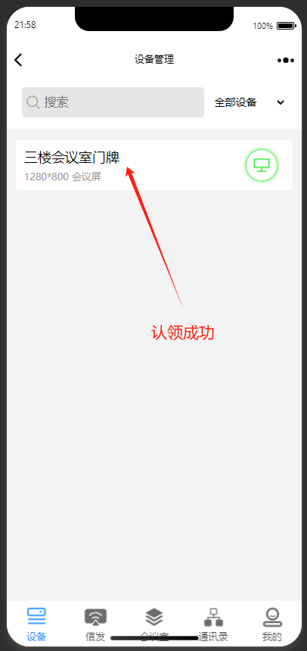

私有化部署
编辑门牌首页服务器地址即可进入系统，无需扫码绑定

平台入口

2.1 电脑端入口
浏览器访问地址：https://va.eayuns.com（推荐使用谷歌、360、Edge 浏览器）

2.1 手机端入口
公众号或小程序码扫码进入


新增会议室&关联显示门牌
绑定门牌并不是绑定会议室，如门牌上需要显示某个会议室预约情况，需去创建会议室与对应门牌进行关联

3.1 创建会议室和绑定门牌（手机端）
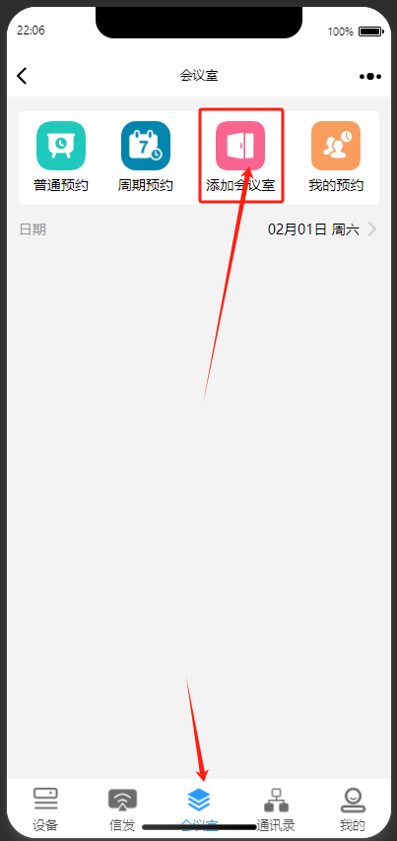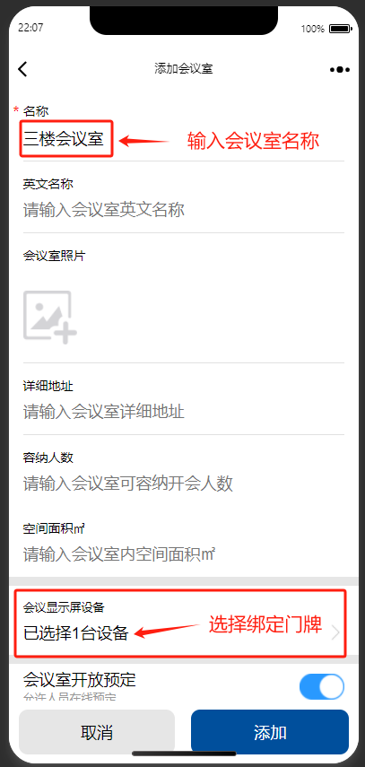

3.2 创建会议室和绑定门牌（电脑端）
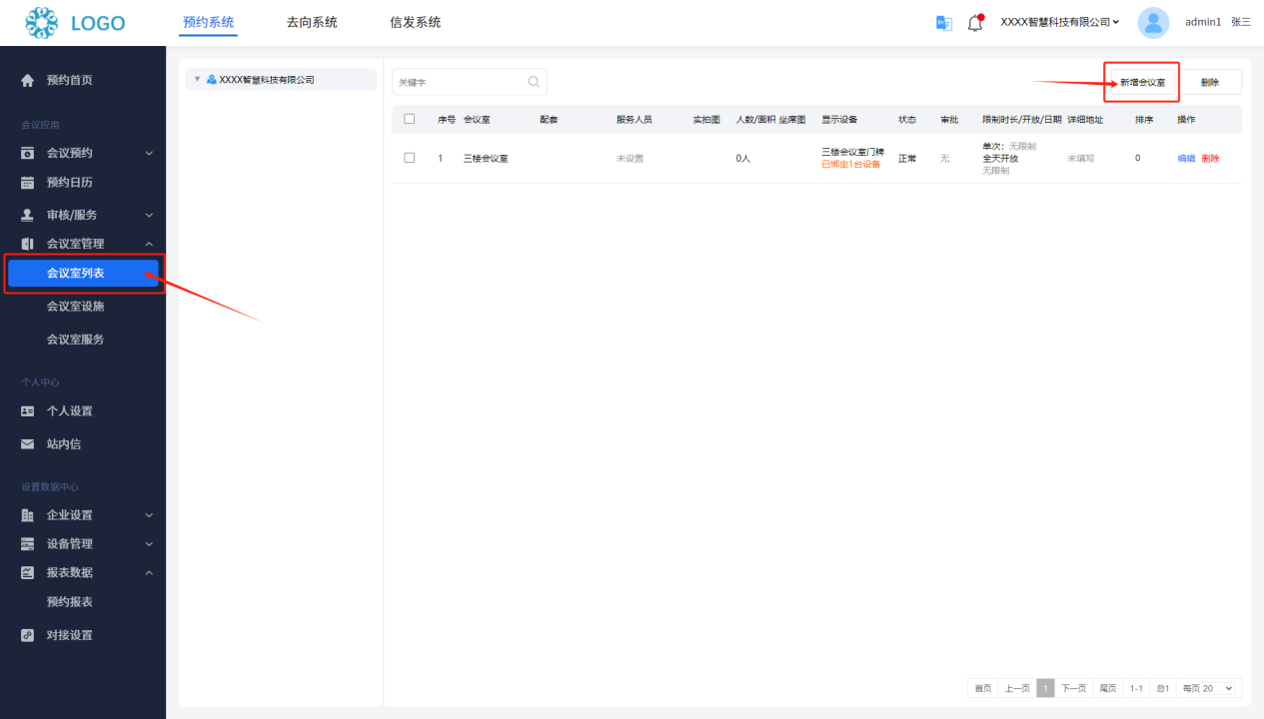
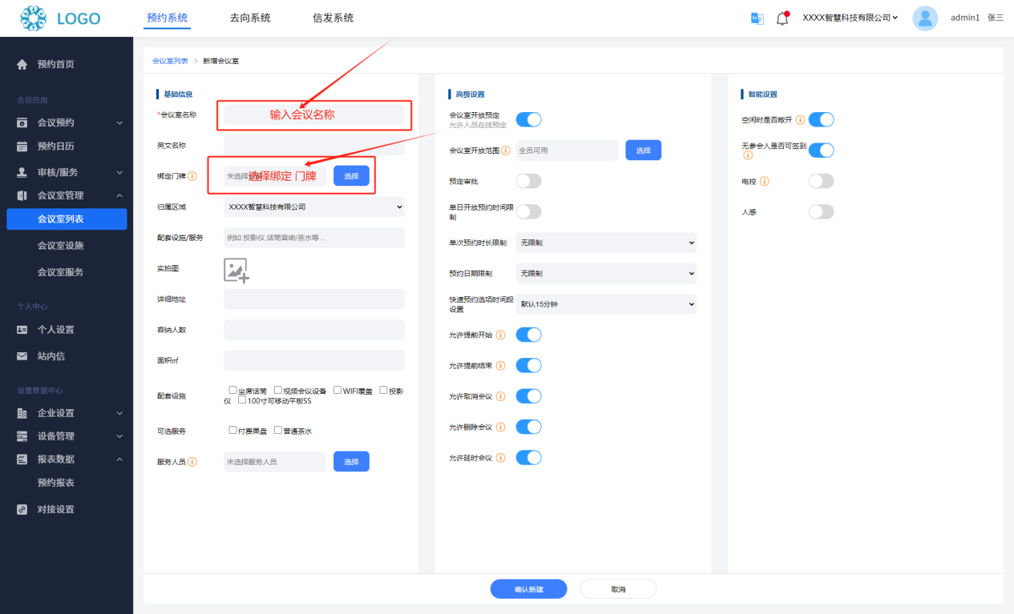

预约会议和查询会议

4.1 预约会议（手机端）
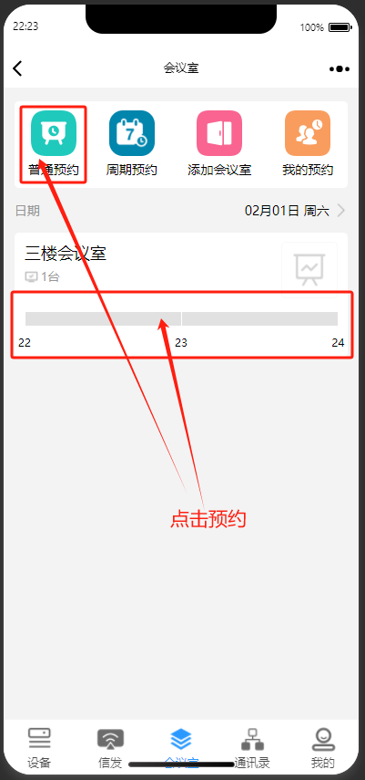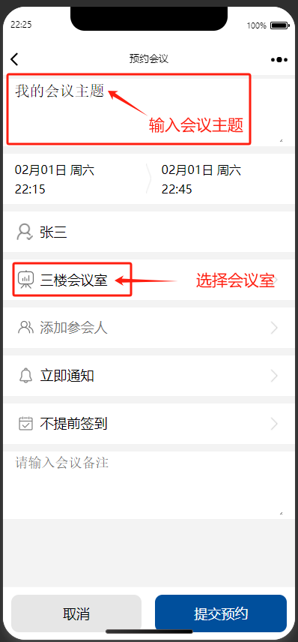

4.2 预约会议（电脑端）
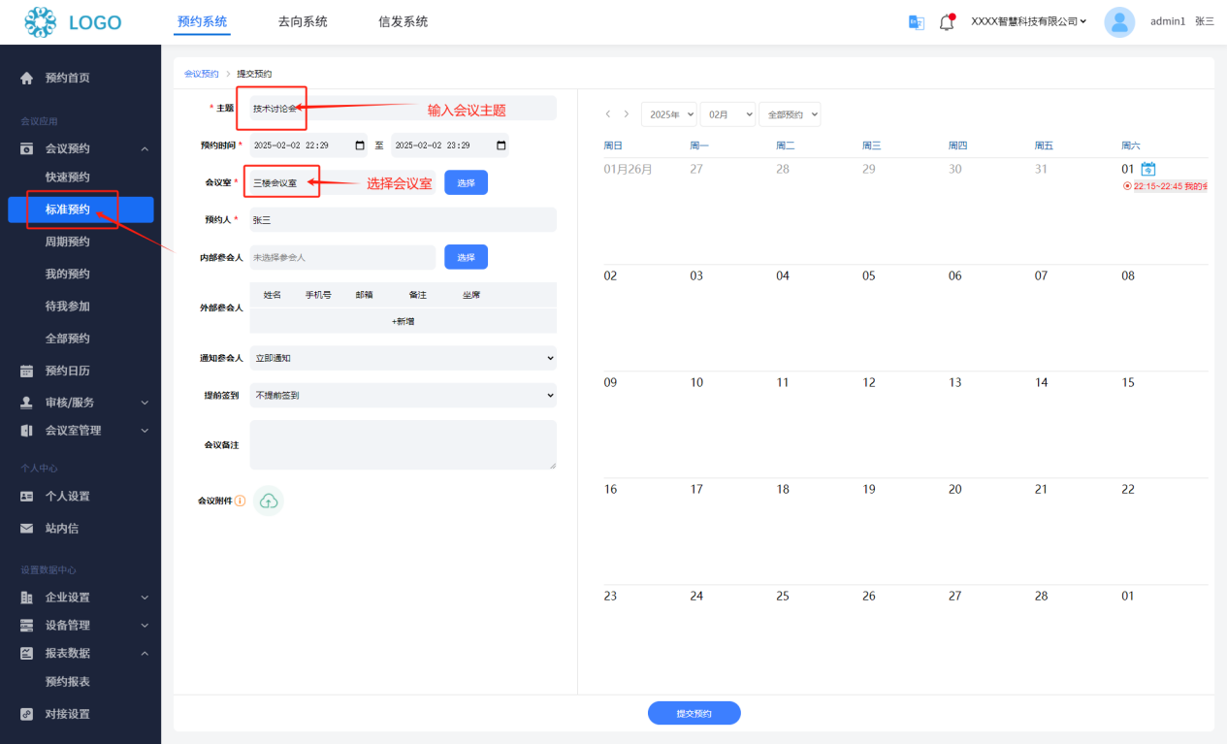

4.3 查看会议（手机端）
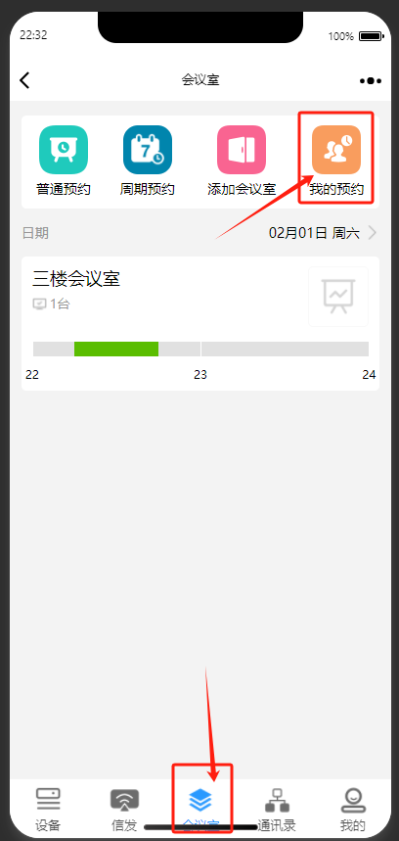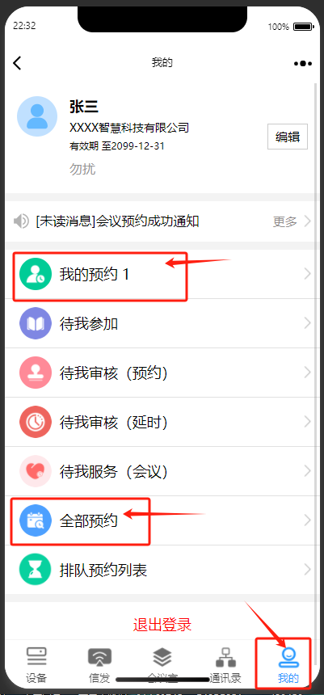

4.4 查看会议（电脑端）
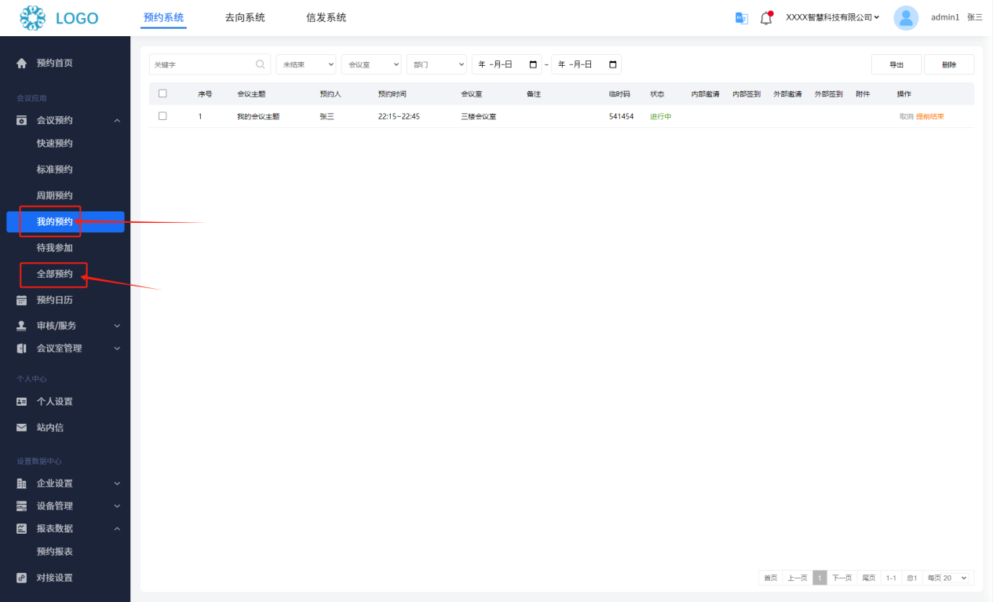

角色和组织架构管理
给成员分配平台操作权限，需先建立角色，然后给角色分配权限，在给员工授权该角色即拥有角色的所有权限（管理员拥有全部权限）

5.1 新建权限角色（仅限电脑端）
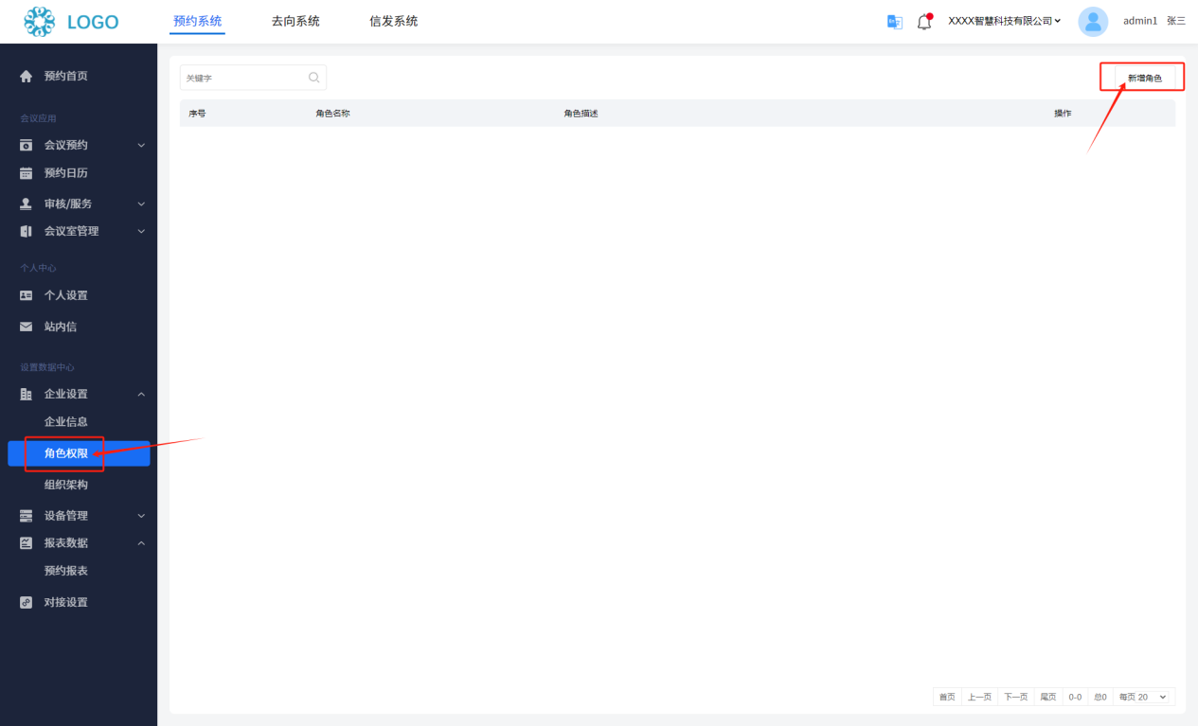
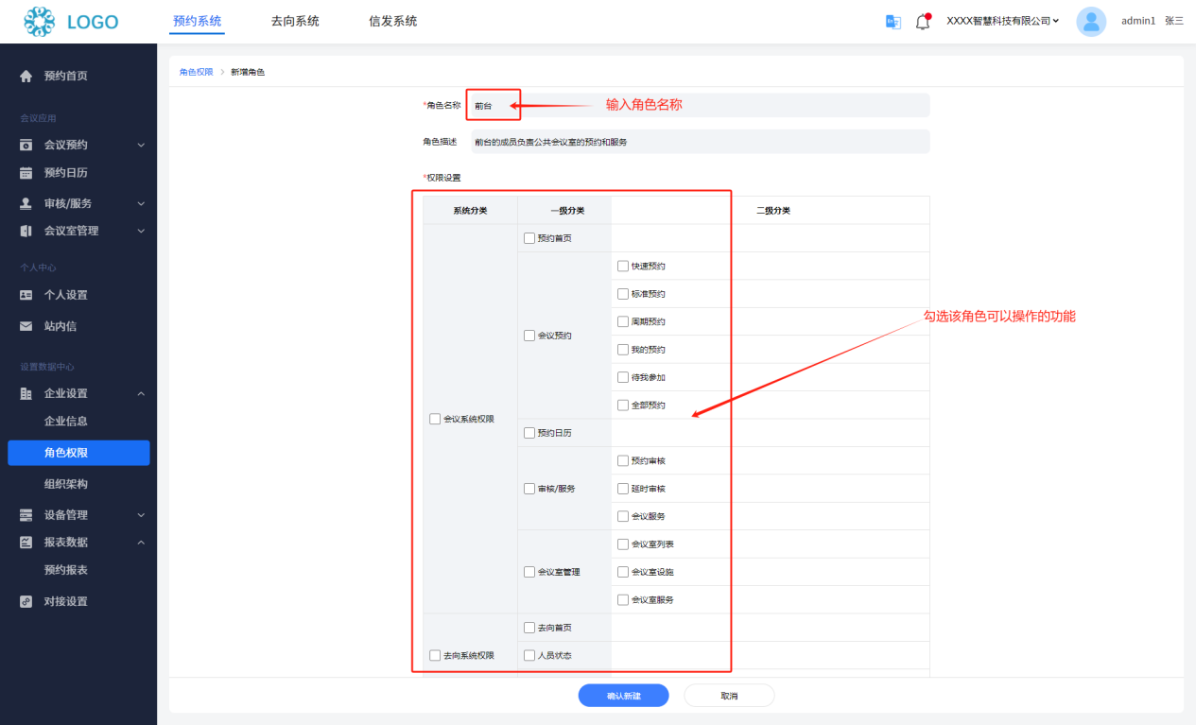

5.2 邀请成员（手机端）
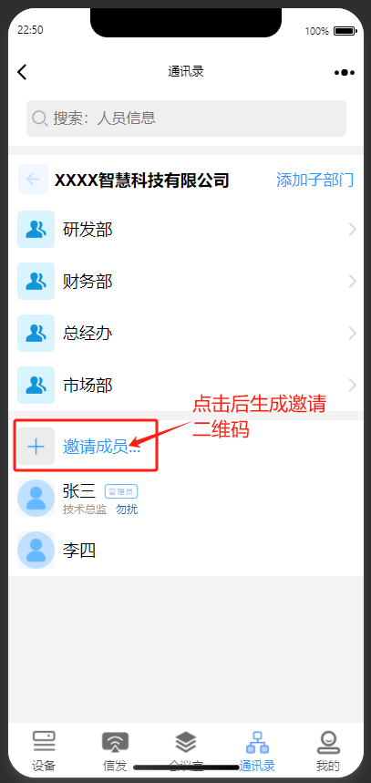

5.3 新建成员并授予角色权限（电脑端）
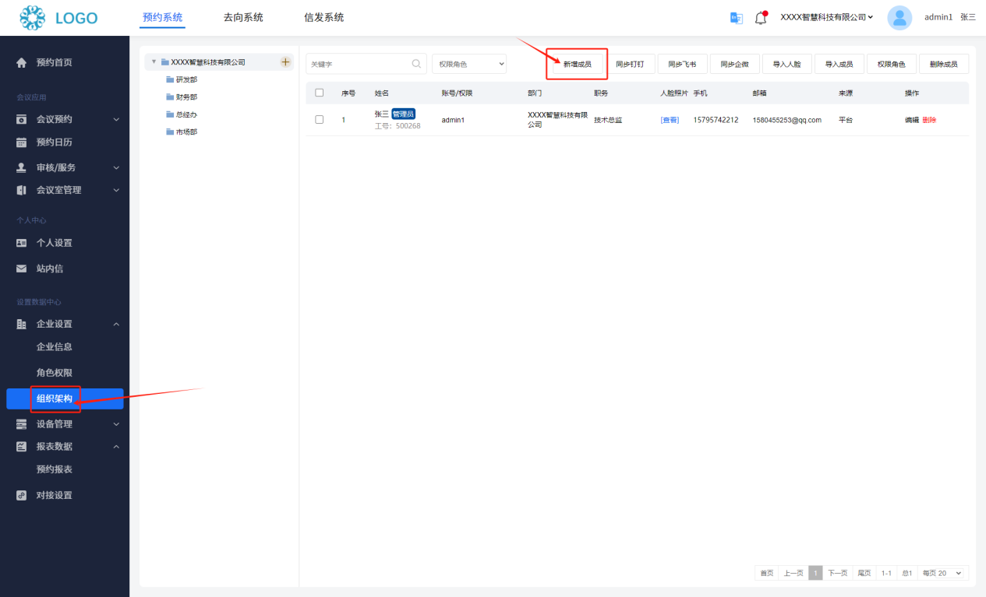
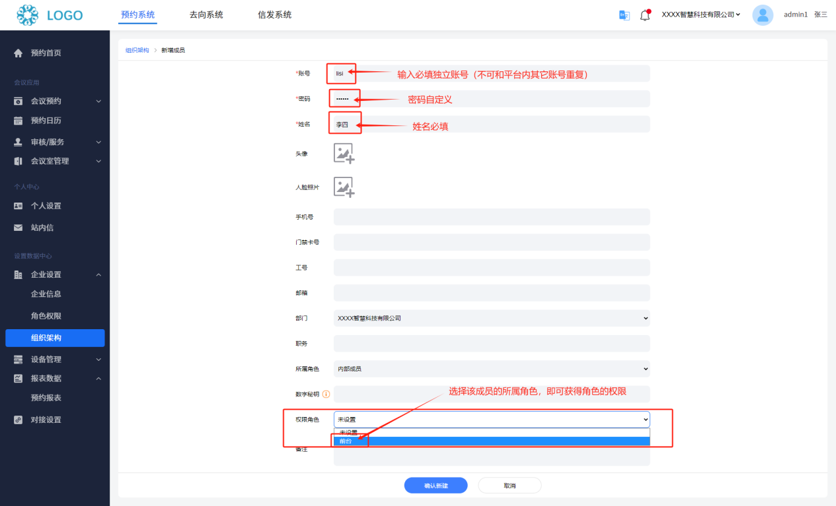

5.4 成员其它功能说明
手机端和电脑端都可对成员、部门进行编辑维护

会议室其它辅助功能

6.1 会议室设施
可在设施列表内维护会议室所有设施
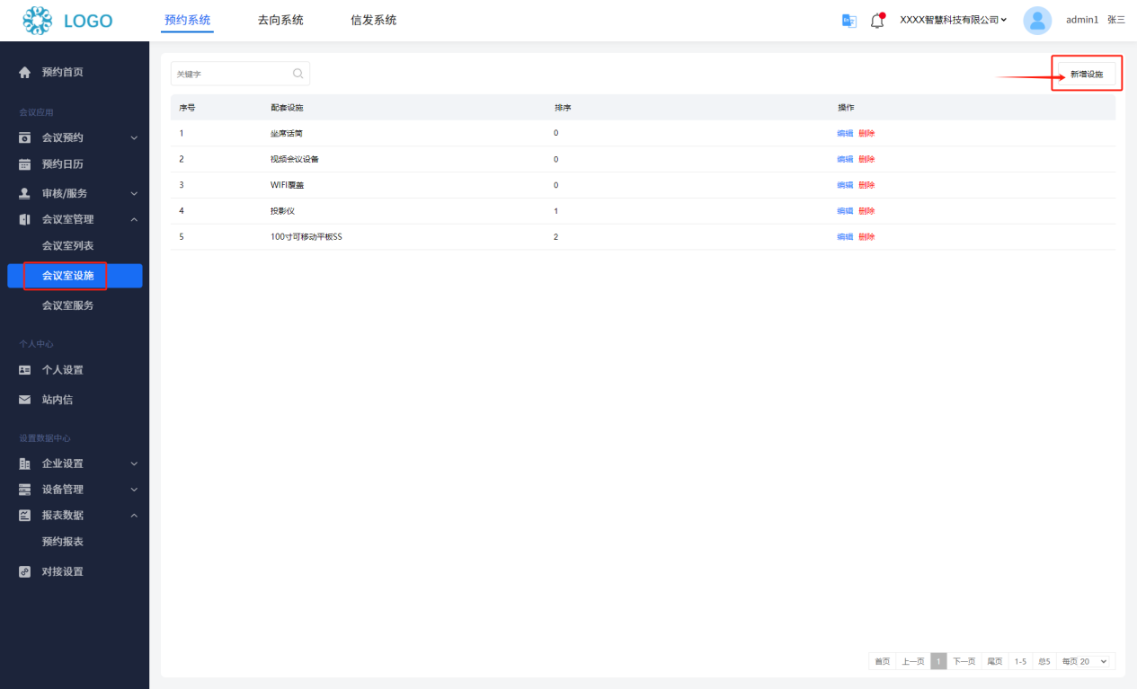

6.2 会议室服务
可在服务列表内维护所有会议的服务项目
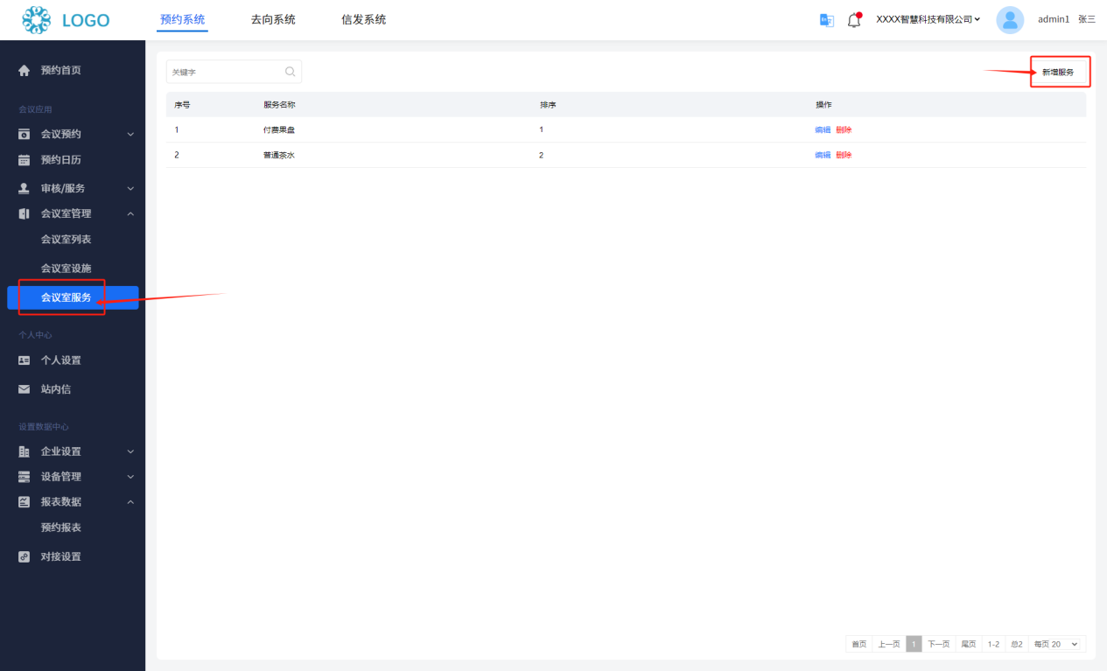

6.3 会议室其它设置
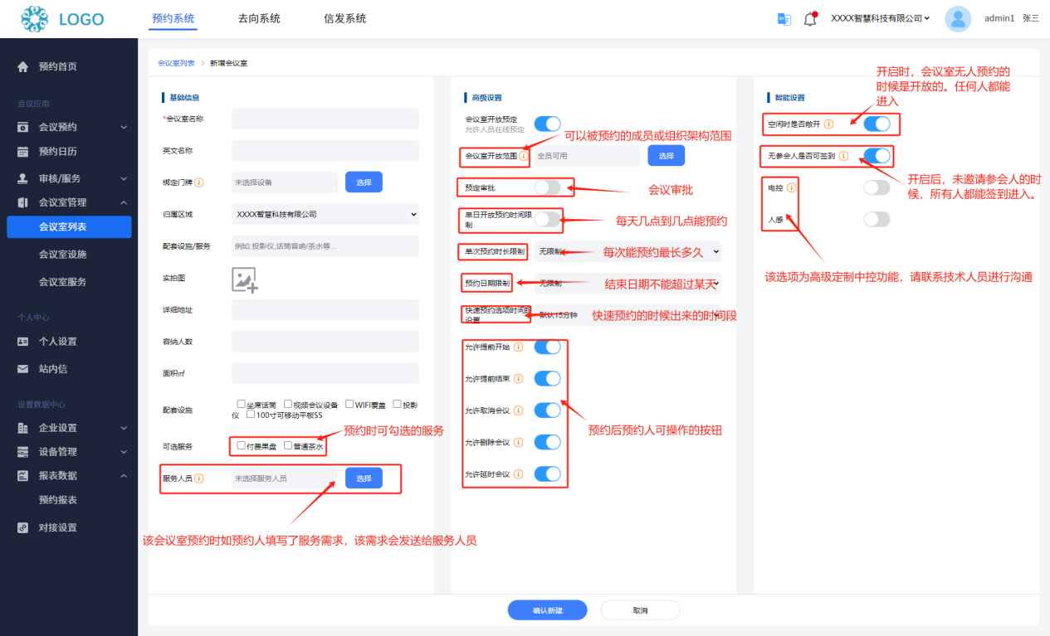

设备其它功能

7.1 门牌管理
门牌列表展示和编辑操作

7.2 模板管理
设备的显示需要依靠模板发布进行风格选择，风格后才是数据

7.3 门禁控制
根据技术指导布线后，在门禁列表内开启门禁即可使用门禁功能

7.4 人脸识别
带摄像头的设备才可开启人脸识别功能（开启前请采购好人脸识别码进行注册授权）

7.5 刷卡模块
带刷卡模块的设备可在此进行设置

7.6 电控模块
该模块属于高级中控定制事项，请联系技术人员进行沟通

7.7 人感监控
该模块属于高级中控定制事项，请联系技术人员进行沟通

第三方对接功能
平台具有对接第三方的功能具体包括如下

8.1 标准接口对接
我方提供标准的API接口文档，根据文档接口地址和参数进行数据对接

8.2 钉钉、企业微信、飞书、邮箱、短信、公众号、小程序对接
此类对接请联系技术人员进行操作，请勿自行配置

